Клубный час: Удивительные птицы

Цель мероприятия:
- обобщать и расширять знания детей о необычных, удивительных птицах;
- воспитывать любовь, бережное отношение к птицам.
Оборудование: выставка рисунков, творческих работ на тему «Необычные птицы", компьютер, проектор, презентация
Подготовка к мероприятию
Мероприятие проводится в рамках недели биологии. За месяц до проведения мероприятия ребятам сообщается тема и день проведения. Ребятам предлагается принять участие в изготовлении творческих работ, выполнении рисунков по предложенной теме. Дети находят стихи, загадки, песни, теоретический материал о необычных птицах.
Во время мероприятия викторину проводит учитель. Информацию о птицах рассказывают дети.

Ход мероприятия
Ведущий:
Пти́цы – это животные, тело которых покрыто перьями и передние конечности видоизменены в крылья. Строение тела птиц приспособлено к полёту, хотя в настоящее время существует много видов нелетающих птиц. Ещё одним отличительным признаком птиц является также наличие клюва. На сегодняшний день на Земле обитает более 9792 различных видов птиц. Птицы появились на Земле примерно 130 миллионов лет назад. В наши дни их можно встретить во всех уголках Земли, от полюсов до пустынь.
ПЕСНЯ ПРО ПТИЦ
Из мультфильма «КОАПП. Что услышала медуза» (1984)
Музыка Игоря Ефремова
Слова Владимира Голованова и Александра Тимофеевского
Птицы часто нам встречаются в природе:
На озерах, и в пустынях, и в лесах, -
Если надо, птицы плавают и ходят,
А не надо – так летают в небесах.
Припев:
Не напрасно, не напрасно
Так прекрасны щебетанье и полет.
Как прекрасно, как прекрасно
Птица по небу летает и поет!

Птиц по щелканью и свисту различают,
Их по гомону и пенью узнают,
И поют они, когда им не мешают,
Ну а если им мешают – не поют.
Каждый год они птенцов своих выводят
На озерах, и в пустынях, и в лесах –
Пусть и эти тоже плавают, и ходят,
И летают, и щебечут в небесах.
Ведущий:
Сегодня мы хотим поговорить о необычных, удивительных птицах, которые встречаются в природе. О многих вы, наверное, даже не слышали. Попробуйте отгадать о них загадки. А также внимательно слушайте, какие бывают удивительные, необычные птицы и в конце нашего мероприятия мы проведем викторину. За каждый правильный ответ слушатели получат житон-птичку. Кто больше всех наберет житонов, тот получит диплом «Самый внимательный слушатель», а если количество житонов составит 50% (8шт), то в награду будет дополнительный приз!
1. Страус
Эта птица хоть куда!
Не летает никогда,
Только бегает, как ветер.
Знают птицу все на свете. (Страус)

Действительно,
Длинные ноги,
Изящная шея,
Взгляд изумлённый:
"Кто я," и "Где я,"...
Каждый, увидев его удивится:
Страус - большая,
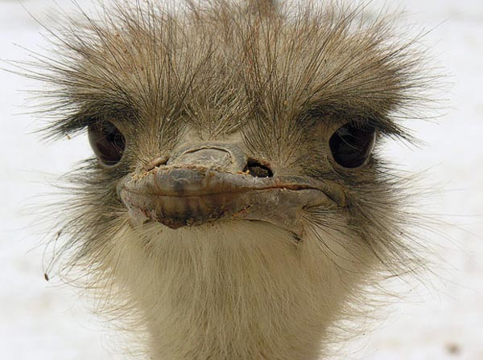
Африканский страус - птица семейства Страусовых. Ныне обитает только в Африке.
Это самые крупные современные птицы. Высота достигает 270 см, вес 70-90 кг. Страус имеет плотное телосложение, длинную шею и небольшую уплощенную голову, не очень крупный, но широкий клюв. Шея африканского страуса покрыта коротким пухом.
Питаются преимущественно растительной пищей - травой, листьями, плодами. Кроме того, страусы поедают различных мелких зверьков, птичек, ящериц и насекомых. Живут небольшими группами по 3-5 птиц. Один самец, остальные - самки. В случае опасности стремительно бегут, делая шаги в 4-5 м и развивая скорость до 70 км/ч. Бежать могут, не снижая темпа - 20-30 минут. Догнать их на лошади практически невозможно. Рассерженный, защищающийся страус опасен для человека.
Почти вся забота о потомстве лежит на самце страуса. Он выскребывает в песке плоскую гнездовую ямку, куда несколько самок откладывают яйца. Ночью яйца насиживает самец, днем - самка. Вес одного яйца составляет от 1,5 до 2 кг (три десятка куриных яиц). Скорлупа страусиных яиц их очень толстая, битая напоминает черепки посуды. Длина яиц около 15 см. Длительность насиживания 42 дня или немного больше. Птенцы в течение первых двух месяцев жизни покрыты буроватыми жесткими щетинкоподобными перьями, затем одеваются в наряд, сходный с нарядом самки. Выводить потомство начинают на 3-м году жизни.
2. Китоглав
Метрового роста, серьёзен на вид,
Часами он рыбу в воде сторожит. (Китоглав)
Нина Агошкова
Китоглав - в переводе с арабского означает "отец башмака". Это название дано птице за крупную голову и массивный расширенный клюв (длина - 19 см) с крючком на надклювье. Действительно такого грандиозного клюва, как у него, нет ни у одной птицы.
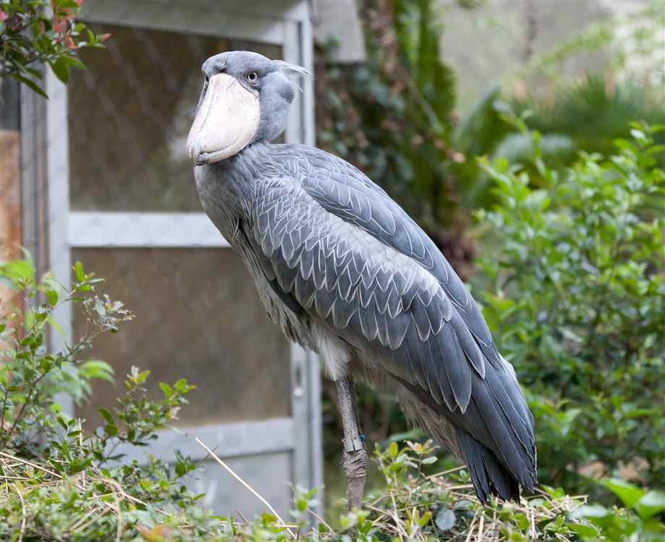
Китоглавы занимают промежуточное положение между аистами и цаплями. Роста они небольшого: длина тела составляет 75-90 см, масса - 5-7 кг. Носит китоглав свой клюв -«башмак» прижатым к груди. Такое творение природы не мешает ей хорошо летать. Летает китоглав превосходно.
Китоглав обитает на топких болотах восточной части Экваториальной Африки, ведет скрытный, преимущественно сумеречный образ жизни, редок. Днем он прячется в гуще прибрежных тростников и папирусов. На открытые места китоглав выходит редко. Флегматичен и ленив. Если пройти с ним рядом, он не шелохнется и не взлетит. Иногда пронзительный хохот и треск клюва выдает его местопребывание.
Китоглав охотится обычно по ночам и в одиночку. Его добычей может стать рыба, лягушки, моллюски и молодые крокодилы. Клювом китоглав как сачком зачерпывает рыбу и лягушек вместе с водой (в этом сходен с пеликанами).
Гнездо у него велико, всегда хорошо спрятано в укромных местах. В кладке 2 голубовато-белых яйца, птенцы вылупляются покрытыми серым пухом. Продолжительность жизни в неволе - свыше 36 лет.
3. Красный кардинал
Что за птица? И названье
Получила за красный цвет.
Птиц в подобном одеянии
В целом мире больше нет. (Красный кардинал)
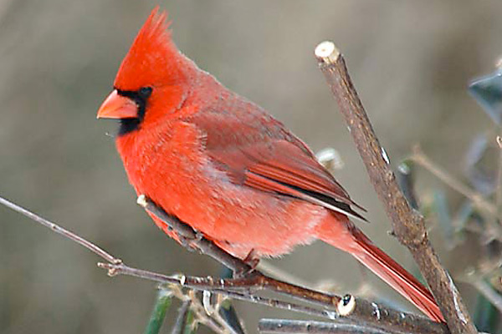
Красный кардинал – певчая птица. Место ее обитания являются восточные штаты США, юго-восточное побережье Мексики и Канады. Живет в неволе, как домашняя птица.
Длина тела взрослой особи составляет около 20-23 см, вес 45 г. Самец обладает запоминающимся ярко-малиновым окрасом, с темной «маской» вокруг глаз и клюва. Женские особи имеют серо-коричневое оперение с красно-розовыми элементами на крылышках, хохолке и грудях.
Населяет леса различного типа, сады, парки, заросли кустарников. Встречается даже в парках крупных городов, например в Вашингтоне.
В теплые зимы красный кардинал остается из года в год на одном и том же месте, при более суровой погоде он перекочевывает. Благодаря своему великолепному оперению он уже издали бросается в глаза и поистине составляет украшение леса. В течение лета он живет парами, осенью и зимою — маленькими стайками
В сильную стужу он, если остается в стране, нередко является во двор крестьянина и подбирает семена перед амбарами вместе с другими птицами. Своим толстым клювом он умеет искусно размельчать твердые зерна, шелушить овес и раздроблять пшеницу; в соседнем стоге сена или на дереве с густыми ветвями он находит удобный ночлег, и таким образом он довольно легко выдерживает зиму. Беспокойный и непостоянный, он лишь минутку держится на месте, которое ему нравится, вообще же прыгает и летает туда и сюда, причем движется довольно ловко по земле и очень проворно в ветвях.
Красные кардиналы питаются в основном семенами и плодами растений, а также жуками, цикадами, кузнечиками, улитками и корой и листьями вяза. Птенцов кормят почти исключительно насекомыми.
Песня самца - набор очень красивых звонких трелей, отдалённо напоминающих песню соловья, за что его часто называют виргинским соловьём. Самки тоже поют, но их песня тише и не такая разнообразная.
Пары у виргинского кардинала образуются на всю жизнь и остаются вместе даже вне периода размножения. Гнездо строит самка. Оно располагается на кусте или невысоком дереве. В гнезде 3 - 4 яйца. Насиживание длится 12 - 13 дней. Насиживает только самка, а самец кормит её и иногда подменяет. Птенцы вылетают из гнезда очень быстро. В год бывает 2 - 3 выводка.
Продолжительность жизни красного кардинала в природе - 10 - 15 лет, в неволе - до 28 лет.
4. Мандаринка
Удивительный ребенок!
Только вышел из пеленок,
может плавать и нырять,
как его родная мать.(утенок)
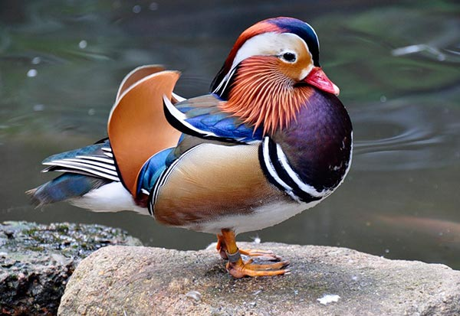
Мандаринка
Что за странная картинка:
Целый день в дупле пищат!
В доме утки Мандаринки
Целый выводок утят.

Все пушистики красивы,
Ярок радужный наряд.
Малый вес, но столько силы –
Клювом лупят всё подряд.

Мандаринка, глядя с ветки,
Веселится от души.
Расшалившиеся детки
Всё же очень хороши!
Татьяна Лаврова - Волгоград
Мандаринка - это небольшая уточка, называемая также японкой и дупловкой. Средний вес селезня около 620, а утки около 500 граммов.
Селезень в брачном наряде одет очень красиво и разнообразно.
В России мандаринка гнездится по среднему и нижнему течению Амура и, возможно, на Сахалине, где она встречается летом. Основной же гнездовой ареал мандаринки находится на Японских островах.
Зимует мандаринка в Японии и в Южном Китае. Для гнездования мандаринки избирают реки с островками и протоками, расположенные в лесах, и лесные озерки с берегами, заросшими лозняком; в таежной зоне птицы предпочитают гнездиться в поймах крупных рек.
На гнездовье мандаринки появляются уже парами. Во время тока селезень принимает всевозможные причудливые позы и издает мелодичный свист.
Гнезда утки устраивают в дуплах деревьев, растущих на берегу избранного водоема, на довольно значительной высоте, а иногда и у самой земли. Очень редко утки строят гнезда на земле с надежным укрытием густой растительностью или ветками упавших деревьев.
В кладке бывает от девяти до двенадцати белых яиц. Насиживает самка около месяца и сидит на гнезде очень крепко, не покидая дупла даже при непосредственной опасности.
Вылупившиеся из яиц утята весьма проворны и ловки: самостоятельно выпрыгивают из дупла и в сопровождении матки отправляются к водоему, в котором проворно плавают и отлично ныряют. При опасности они могут нырнуть и затаиться под водой.
Кормятся выводки главным образом по утрам и вечерам, выплывая на открытые плесы.
5. Колибри
Эта птичка знаю сам
Всем на удивление
Весит ровно восемь грамм
Вместе с оперением.
И висит как вертолет
Над цветами долго
И нектар, представьте, пьет
Как простая пчелка. (Колибри)

Вылетела птица из цветка –
Пёрышки играют перламутром.
Крохотный, не больше мотылька
Яркий эльф тропического утра.

Веерно-прозрачного крыла
Трепет изумрудно-бирюзовый…
В розовой лагуне плеск весла,
Солнце в листьях пальмовых узоров.
Зинаида Коннан
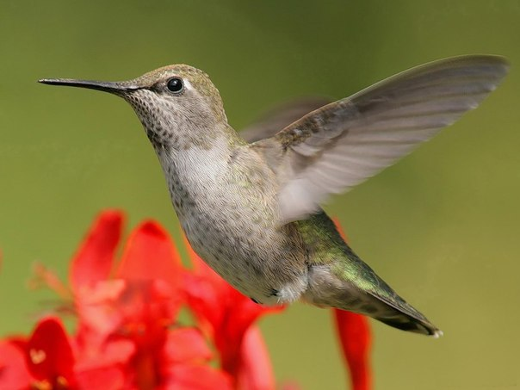
КОЛИ́БРИ птицы отряда стрижеобразных. К этому подотряду принадлежат самые мелкие птицы Земли (размером 5,7 см и весом 1,6 г).
Клюв у колибри тонкий и длинный, иногда очень длинный; например, у мечеклювого колибри клюв превосходит по длине всю длину птицы (голову, шею и туловище). Крылья у колибри не очень длинные. Ножки у колибри очень слабые.
Оперение колибри самого разнообразного цвета. При разном положении относительно света расцветка одной и той же птицы выглядит различно.
Температура тела у колибри очень неустойчивая. Теплокровны колибри только когда они движутся (летают), что бывает в течение всего дня. С наступлением сумерек птица спешит сесть на ветку, температура тела у нее резко снижается до 17-21 градусов, и она впадает в оцепенение. В таком состоянии колибри может пробыть 15-20 часов.
В случае недостатка пищи колибри становится вялым, опускается на пол, сжимается в комочек, пытаясь закрыть свое маленькое тельце крыльями. Остается неизвестным, может ли колибри пробыть в оцепенении всю зиму. Колибри, живущие в умеренных широтах, на зиму совершают перелеты в жаркие страны.
Колибри очень много едят, съедая за сутки корма по массе примерно в два раза больше, чем весят сами. Питаются они растительной (нектар цветов) и животной (мелкие мягкие насекомые и паучки) пищей.
Колибри широко распространены в Западном полушарии.
Колибри населяют равнины и горы, влажные леса и даже пустыни. Для устройства гнезда используются самые нежные материалы, как животного, так и растительного происхождения. Снаружи гнездо маскируется паутиной или мхом. Как правило, гнездо устраивается на ветке, нередко в ее развилке, оно может висеть на листе пальмы или прикрепляться к небольшому выступу скалы. Размеры гнезд колибри колеблются, в зависимости от величины птиц, от половины грецкого ореха почти до размеров головы ребенка. Кладка почти во всех случаях состоит из двух яиц, очень редко бывает только одно яйцо. У самых маленьких видов яйцо весит 2 мг. Птенцы вылупляются слепыми и голыми и затем сразу оперяются. Длительность насиживания 14-19 дней, а пребывания птенцов в гнезде 19-25 дней.
6. Блестящий кетцаль
На территории Панамы в горной местности обитает священная птица древних индейцев – кетцаль, которая с давних времен считается одной из самых красивых птиц Нового света.
Кетцаль была самым священным символом индейцев, и лишь высшим слоям общества позволялось украшать свою одежду перьями этой птицы. Она считалась самой священной птицей и олицетворяла свободу.
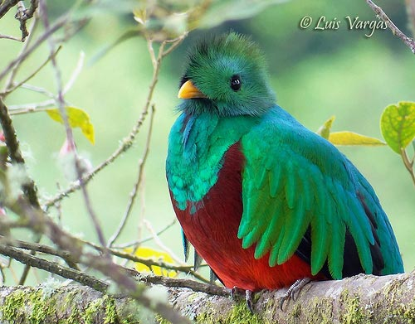
Питаются взрослые кетцали почти исключительно плодами окотеи, которые они глотают целиком, но при случае в их рацион входят и насекомые, маленькие древесные лягушки, ящерицы и улитки.
Во время полета птица напоминает извивающуюся змею.
Птичка имеет размеры в 34 сантиметра, плюс еще 63 сантиметра в случае, если это мужская особь. Дело в том, что самцы блестящего кетцаля отличаются очень длинным, красивым хвостом. Вес птички составляет 200 граммов. Выглядит она просто шикарно.
Кетцали могут подолгу неподвижно сидеть на ветке, поэтому в джунглях можно пройти очень близко, так и не заметив эту птицу.
7. Лирохвост
Птица-лира – Лирохвост
Пролетала с миром.
И просила, чтоб сыграл
На ее хвосте.
Птица-лира, не жалей,
Что желтеют листья.
Для Поэзии земля
Вовсе не тесна.
Ты почти что воробей,
Только...австралийский.
А в душе, назло всему,
Все равно весна.
Николай Васильевич Хоничев
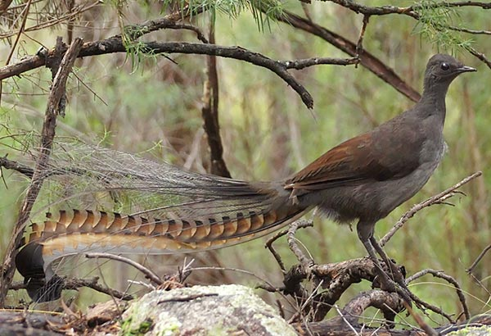
Лирохвостом эту птицу люди прозвали из-за её великолепного хвоста, напоминающего лиру. Лирохвост прославился тем, что может подражать практически любым звукам природы.
Для лирохвоста нет ничего невозможного, он может изобразить человеческий голос, выстрел из ружья, собачий лай, заводскую сирену, лязг пилы...
Несмотря на то, что лирохвост достаточно крупная птица (почти метр в длину), увидеть его среди зарослей очень трудно. Вычислить нахождение певца можно лишь по звукам, странным и неестественным для этой местности.
Австралийцы любят своих лирохвостов, считают их своей национальной гордостью. На эмблемах многих австралийских организаций изображена птица с хвостом в виде лиры. Кроме того, изображение лирохвоста можно увидеть и на австралийских деньгах – на 10-центовой монете и на 100-долларовой банкноте.
Жители же прочих стран смотрят на эти изображения и завидуют австралийцам страшной завистью – по той причине, что лирохвосты водятся лишь в Австралии.
Кроме людей, любят лирохвостов кошки и лисицы. Но любовь у них особая, в связи с чем численность лирохвостов под угрозой. Чудесной птице спасаться от хищников затруднительно, потому что она... нет, летать она умеет, но делает это редко и крайне неуклюже. Лирохвост предпочитает бегать. Бегает он по джунглям, несмотря на свой пышный хвост, отменно ловко и прячется от преследователей в норах.
Спасти свою жизнь лирохвост умеет, но всё равно люди оберегают его. Это необходимо делать, ведь самка лирохвоста откладывает всего одно яйцо. И высиживает его одна.
Интересны и гнёзда лирохвостов – они большие и всегда с крышей.
8. Павлин
Проживает в странах жарких,
А в нежарких - в зоопарках.
И спесив он, и хвастлив,
Потому что хвост красив.
Им любуется он сам
И показывает нам. (Павлин)
Т. Гетте
Павлин - это очень
Красивая птица,
Но голос такой...
Он в певцы не годится!
Ему ни к чему
Наше личное мненье –
Да не было к пению
просто стремленья!
Гордится собой:
"Оперенье искрится!
Прекрасен! Смотрите,
Я просто жар-птица!"
И вправду хорош,
Что уж там говорить,
А что не поёт –
Это можно простить!
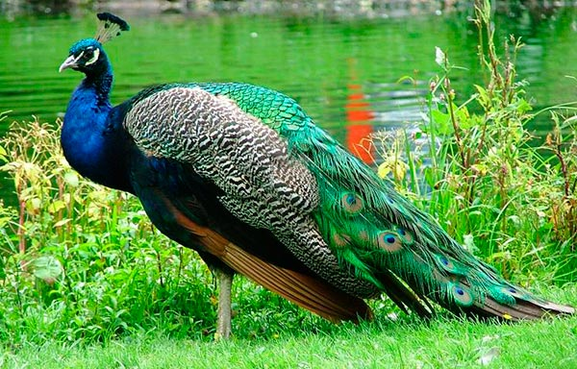
Может показаться невероятным, но павлин является ближайшим родственником петуха. Эта птица, славящаяся своим опереньем, населяет территорию Индии, Шри-Ланки.
Павлин – птица крепкого телосложения, средний вес составляет 4-5 килограммов. Крылья коротки, ноги высокие. Замечательный красивый хвост – отличительная черта самцов. Длина хвоста – около полуметра, шлейфа – до 150 см. (при длине тела птицы 120-250 см.). Красоту хвосту павлина придают верхние кроющие перья, которые несут на себе уникальный рисунок в виде «глаз». У самки павлина хвостовые перья короче и не имеют рисунка – в целом, она выглядит скромнее и мельче по размеру. В окраске оперенья преобладают синие, зеленые и рыжие тона.
Большую часть жизни павлин проводит на земле. Он с большой ловкостью и достаточно быстро пробирается по лесным зарослям – при этом длинный хвост не стесняет его движений. По характеру павлины пугливы. Приближение хищников заставляет их скрываться бегством или прятаться в зарослях кустарников.
Павлины в основном травоядные птицы, питаются фруктами, зернами, растительными побегами. Нередко селятся по соседству с человеком и добывают себе пропитание на фермерских полях.
Гнездо павлина представляет собой небольшую ямку в земле, которую птицы обустраивают с помощью различной свежей и сухой растительности. Для павлина характерна кладка из 4-10 яиц. Инкубационный период длится около месяца, насиживает кладку исключительно самка.
9. Шлемоклювый калао
Шлемоклювый калао – крупнейшая из птиц-носорогов, обитающая в Азии. Свое название она получила благодаря огромному «шлему», который начинается у основания лба и резко заканчивается прямо посередине клюва. Однако не только внешностью удивителен шлемоклювый калао. Голос, который весьма похож на маниакальный смех, является визитной карточкой птицы.
Обитает в высокоствольных вечнозеленых лесах.
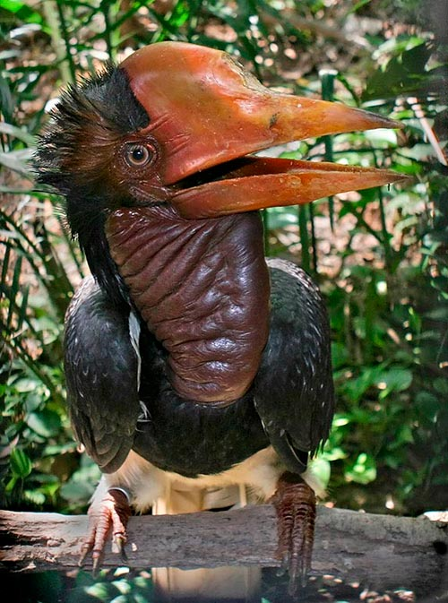
Как и другие птицы-носороги, шлемоклювый калао выводит птенцов в дуплах деревьев. На период высиживания самец запечатывает вход в дупло грязью, оставляя небольшое лишь небольшое отверстие через которое он передает самке корм. Когда вылупляются птенцы, самка выбивает «пробку» изнутри и вместе с потомством покидает гнездо.
Основной пищей калао являются фрукты, в особенности инжир. Однако он не упустит возможности съесть мелкое млекопитающее, змею или даже птенцов другой птицы-носорога. Пищу пернатая находит в верхнем ярусе леса, иногда даже повисая для этого вверх ногами.
10. Птица пикапаре
О сумчатых зверях знают если не все, то многие. А слышали ли вы о сумчатых птицах? Оказывается, есть и такие. В Южной Америке обитает водоплавающая птица ПИКАПАРЕ. Пикапаре единственная среди пернатых птица, которая подобно австралийскому кенгуру, носит своих птенцов в специальных, выложенных перьями, карманах. Этих карманов у нее два: по одному под каждым крылом. Но в отличие от кенгуру, птенцов носит не самка, а самец. Птенцы удобно сидят в своих необычных колясках даже во время длительных перелетов. Отец может нырять с двумя птенцами "на борту", так как в карманах достаточно воздуха.
Питается эта удивительная птица рыбой, водоплавающими организмами и кореньями растущих на реках и возле них растений.
11. Птица из легенды
Не многим посчастливилось увидеть эту таинственную и удивительную красавицу из семейства дроздов: уж очень она осторожна, гнездится только на высоких обрывах или в щелях скал на высоте около 3000 м над уровнем моря в труднодоступной местности, вблизи озер или рек, в зарослях кустарников. Синяя птица необычайно красива. В тени ее оперение бархатно-черное, а на солнце переливается то ярко-синим, то лиловым цветом. Длина ее тела немалая - до полуметра. Хвост длинный, загнутый книзу, а крылья короткие. Голову украшает низкий красный гребешок. Называют птицу аджиром или лиловым дроздом.
Родина ее Индия. Гнездо она строит добротно из корней растений и мха в виде большой чаши. Питается насекомыми, мелкими грызунами, рыбой, а также семенами, плодами шиповника, дикого винограда, шелковицы. Любит купаться.
Пение аджира напоминает нежные звуки волшебной флейты. Местные жители считают, что того, кто видел лилового дрозда и слышал его прекрасное пение, ждет исполнение всех желаний. "Синее чудо" охраняется законом.
12. Птица с "руками"
В тропических лесах бассейна Амазонки живет маленькая, величиной с цыпленка, удивительная птица с тонкой шеей. Это гоацин. В отличие от своих пернатых сородичей, кроме двух обычных лап, он имеет дополнительные, которые выполняют обязанности рук. Это видоизмененные крылья с когтями. Своим внешним видом гоацин напоминает первоптицу археоптерикса. Крылья-лапы помогают крепко держаться за ветки деревьев, а также продолжительное время висеть. Его сильным защитным оружием является резкий неприятный запах, а мясо непригодно для еды. Питается гоацин листьями, из них же строит свое гнездо. Интересно, что он не поет, как многие обыкновенные птицы, а квакает как лягушка.

Викторина про птиц
Вопросы викторины для слушателей:
Ведущий:
А теперь проверим, кто из вас был самым внимательным слушателем. Повторяю условия викторины. За каждый правильный ответ слушатели получат житон-птичку. Кто больше всех наберет житонов, тот получит диплом «Самый внимательный слушатель», а если количество житонов составит 50% (8шт), то в награду будет дополнительный приз.
1. Каких размеров достигает африканский страус? (270 см, 70 -90 кг)
2. Песня какой птицы напоминает пение соловья? (Красный кардинал)
3. Самая мелкая птица Земли? (Колибри)
4. Её вес? (1,6 г)
5. Родственница петуха? (Павлин)
6. Пикапаре или птица? (Кенгуру)
7. Какая птица квакает? (Гоацин)
8. Какую птицу индейцы считают священной? (Блестящий катцель)
9. Вес яйца страуса? (1,5 -2 кг)
10. Какую птицу сравнивают с музыкальным инструментом? (Лирохвост)
11. Из какого семейства птица из легенды или синяя птица? (дроздов)
12. Какая птица при опасности может нырятьи затаиваться под водой? (мандаринка)
13. Шлемоклювый коала или птица? (носорог)
14. Какую скорость развивает африканский страус в случае опасности? (70 км/час)
15. Какая птица впадает в оцепенение? (колибри)
16. Какая птица может подражать практически всем звукам природы? (Лирохвост)
17. У какой птице самый массивный клюв? (китоглав)
18. Вес яйца колибри? (2 мг)
19. У какой птице крылья выполняют обязанности рук? (Гоацин)
Выигрывает самый внимательный слушатель.

